福建师范大学科技处科研项目证明打印流程
1、教师登录科技处科研管理系统
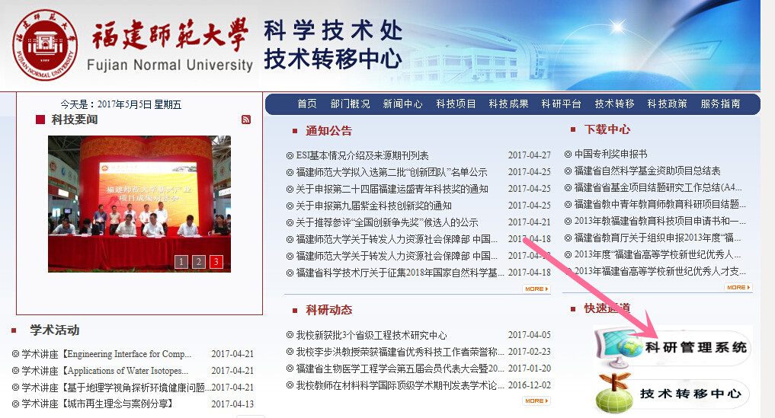

2、账号、密码为统一身份认证账号和密码，如忘记密码，请点击登录框下方“忘记密码”
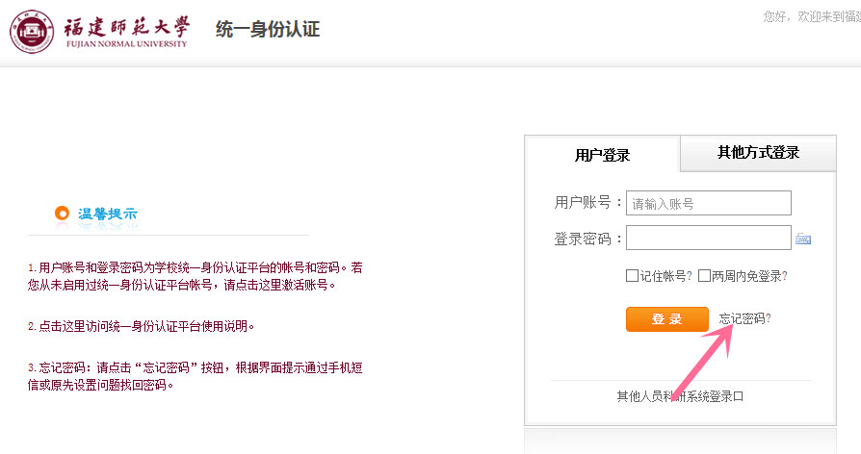

3、登录进入系统后，初始界面如下：

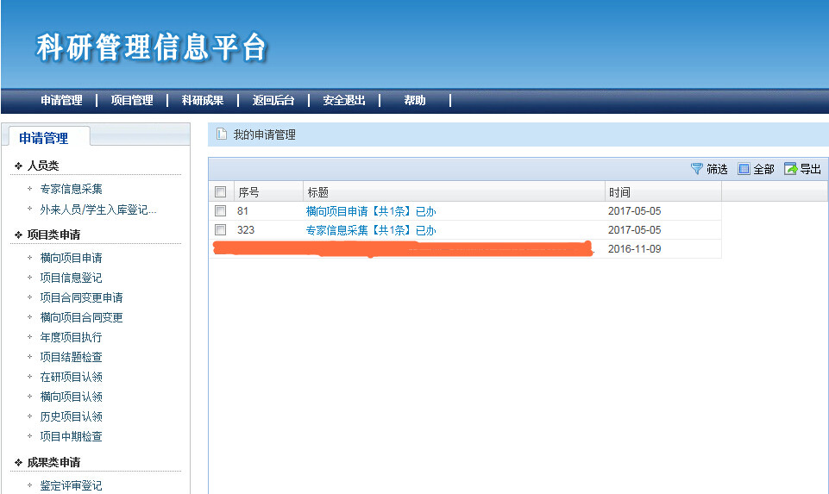

4、点击“项目管理”，在出现的页面中勾选项目代码前的小框，点击“证明材料打印”，不要点击“导出”
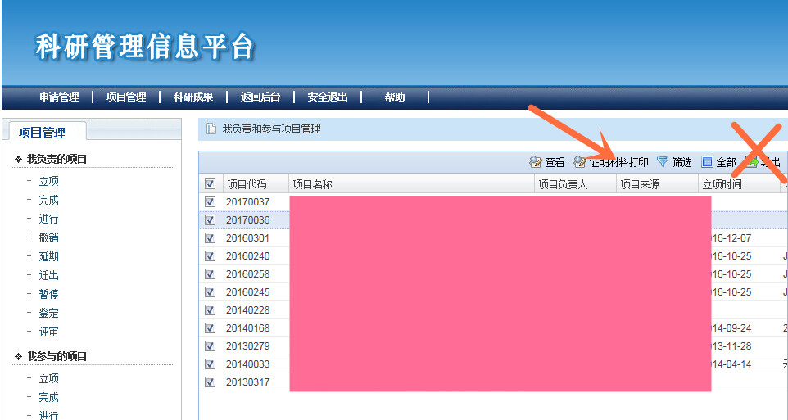

5、在打开的页面中点击“确定”，然后点击页面右上方“下载文档”

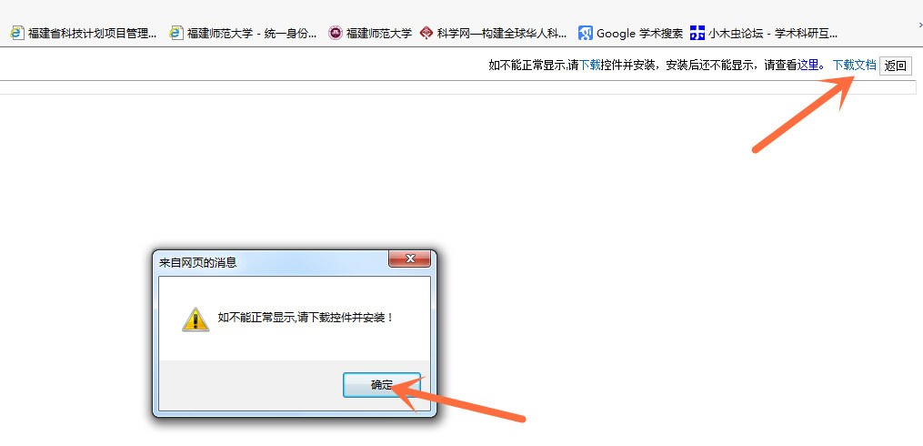

6、下载excel文档后，可以根据需要删减项目，调整项目顺序，但是不要更新文字内容，如因科技处系统录入错误，可跟科技处沟通后修改。对于国家基金、省科技厅项目已经下达文件，但是因任务书提交等原因，延迟录入学校科研系统的，可以手动录入excel表格，但事先需与科技处沟通。
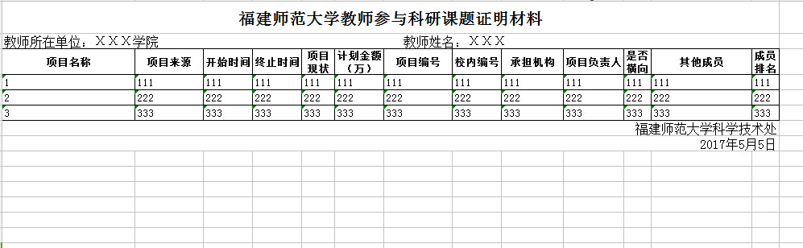

7、为了规范管理，今后所有在科技处管理的项目(包括文科学院在科技处立项项目)均按照上述步骤，老师打印后，到科技处508审核盖章(正常上班时间，随到随办)，其他格式和版本的项目证明材料不予办理。

